# 户外赛事智能安全保障系统

本系统主要用于保证体育赛事、景区等的安全预警和调度。以穿戴者的角度，首先，智能穿戴终端采集生命体征信息，包括体温、心率、血压数据。如果生命体征数据出现异常，远程指挥中心端会立即收到警报，通过终端的位置信息得到穿戴者的位置，方便调度管理。其次，系统设计了群组管理功能，穿戴者可以自行建群，如果穿戴者有相应的需求，可以进行消息群发；如果出现不可解决的问题，可以通过终端进行SOS报警，告知远程指挥中心。以主办方的角度，指挥中心可以实时监控佩戴者的位置（以地图形式展示），生命体征等信息，同时可以对赛事环境因素实时监控，以防外部环境的干扰。不同场地可以进行电子围栏的测绘，不同的佩戴者可以通过需要划分到不同的电子围栏内，若佩戴者超出电子围栏会及时收到警报，方便保证佩戴者的安全。

## **户外赛事智能安全保障系统组成**

该系统主要由六部分组成，主要分为远程调度中心、现场指挥中心、救援车管理中心、 服务器端、网关端以及智能穿戴终端。

其中，远程调度中心以融合通信、互联网、物联网为基础，牵涉面广，整个流程从信息采集开始，经历信息传送、处理、大屏显示、再处理、决策形成、决策信息传送到现场指挥中心，再到现场指挥中心反馈回传，是一个不断循环的过程。

现场指挥中心收到远程指挥中心发来的决策信息，立即调动各级应急指挥相关人员，随时将事故现场信号实时传送到远程指挥中心，同时通过卫星电话派遣应急救援车，实现快速高效救援。

应急救援车内置GPS定位功能实现精准救援，发动机性能强，具备全天候野外工作能力，

整套救援设备齐全，在应急环境中可见性极强，便于明确辨明位置，找到遇险人员并实施救助。

网关端内部搭建Loraserver协议，用于接收局域网下的智能穿戴终端数据，网关可单独接入公网，并通过网络服务器过滤了重复的数据包，执行安全检查，管理网络。可以提供可靠且稳定的数据传输，将准确的数据发送到应用服务器。

设备上传的数据经过业务服务器的处理后，推送至物联网云平台，由物联网云平台统一存储、调配；物联网云平台为设备提供安全可靠的连接通信能力，向下连接海量设备，支撑设备数据采集上云；向上提供云端API，服务端通过调用云端API将指令下发至设备端，实现远程控制。

智能穿戴终端集成多种传感器对用户生命体征信息（如心率、体温、位置等信息）进行采集，然后将采集到的数据进行算法处理，得出用户心率、体温、步数以及GPS位置信息。且终端内部封装蓝牙5.0协议，与射频收发模块连接。通过射频模块将数据发送到网关。

## 户外赛事智能安全保障系统原理

该系统的原理如下图所示：

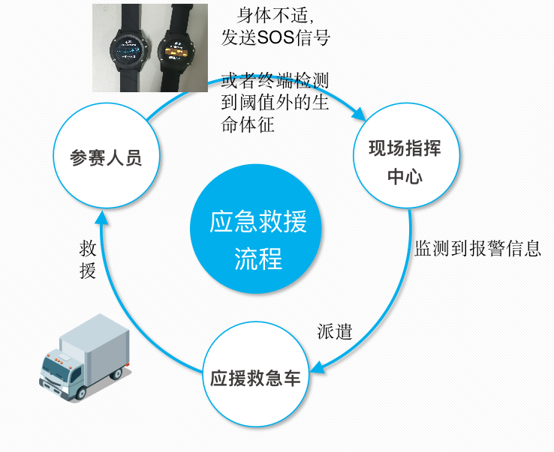

参赛人员出现身体不适情况，或者生命体征出现问题，智能穿戴终端会发出报警信号

网页端监测到服务器采集到的的SOS信号或者生命体征警报，会弹出不同类型的报警弹窗，工作人员通过卫星电话调遣应急救援车

应急救援车收到现场指挥中心发来的某位参赛人员位置信息，前去救援该参赛人员

## **户外赛事智能安全保障系统适用范围**

该项目还可以适用以下不同的情况：

(1) 体育赛事

(2) 景区

(3) 老人、孩子的看护

(4) 放生野生动物的监视及保护